Министерство образования Ставропольского края

Государственное БЮДЖЕТНОЕ учреждение
дополнительного образования
Краевой центр развития творчества детей и юношества

МЕТОДИЧЕСКАЯ РАЗРАБОТКА

«УЧЕБНЫЕ МАТЕРИАЛЫ К МОДИФИЦИРОВАННОЙ ОБРАЗОВАТЕЛЬНОЙ ПРОГРАММЕ
КУРСА МАЛОЙ ТЕХНИЧЕСКОЙ АКАДЕМИИ

Применением информационных технологий в изучении физики

Составитель:
Сергеева Наталия Ариевна,
педагог дополнительного образования.

Ставрополь, 2017 г.

Содержание стр.

Введение……………………………………………………….…….……………..……….…..…..3
- Тема«Универсальность дискретного (цифрового) представления информации. Представление информации в двоичной системе счисления» (раздел 2 первой ступени обучения):
а) лекция………………………………………………………………………………………….…..….4

б) тест «Базовые понятия цифровой электроники»………………………………………..…….9
- Тема«Архитектура компьютеров. Основные характеристики компьютеров» (раздел 3 первой ступени обучения):
а) лекция………………………………………………………………………….…..………….….12

б) тест «Компьютерная схемотехника»………………………………………….…….………...25

в) вопросы к занятию «Устройства отображения информации»………………………………28
- Практикум по теме «Возможности текстового редактора. Основные элементы окна

программы» ( раздел 3 второй ступени обучения)……………………………………………..………...28

Введение
В принципе построения образовательного процесса на основе разработанной педагогом дополнительного образования Сергеевой Н.А. модифицированной образовательной программы «Применение информационных технологий в изучении физики» курса Малой технической академии (МТА) заложена доступность предлагаемой информации и индивидуальность в работе со слушателями МТА
Большая часть учебных процедур осуществляется с использованием современных информационных и телекоммуникационных технологий.
Программа предусматривает гибкое сочетание самостоятельной познавательной деятельности обучаемых с различными источниками информации, учебными материалами (лекции, практические и контрольные задания, тестирование), специально разработанными к данному курсу.
В данной методической разработке предложены примеры лекционного материала по отдельным темам курса, сопровождаемые тестовыми заданиями или контрольными вопросами, а также пример проведения практического занятия.

I ступень

Раздел 2. Информация и информационные процессы
Тема 2.1.Универсальность дискретного (цифрового) представления информации. Представление информации в двоичной системе счисления.

2.1.1. Термины и определения цифровой электроники

Все цифровые устройства строятся из логических микросхем, каждая из которых (рис. 1) обязательно имеет следующие выводы:
- выводы питания: общий (или «земля») и напряжения питания, которые на схемах электрических принципиальных обычно не показываются;
- выводы для входных сигналов (или «входы»), на которые поступают внешние цифровые сигналы;
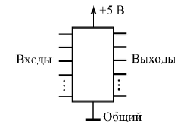
- выводы для выходных сигналов (или «выходы»), на которые выдаются цифровые сигналы из самой микросхемы.
Рис.1. Цифровая микросхема.
Каждая микросхема преобразует тем или иным способом последовательность входных сигналов в последовательность выходных сигналов.
Двоичный набор – конкретное значение всех входных сигналов. Так как цифровые устройства работают с двоичными сигналами, поэтому бывает удобно пронумеровать все входы и считать каждый вход соответствующим разрядом двоичного числа. После этого можно задавать двоичный набор двоичным или шестнадцатеричным числом. Понятие двоичного набора можно распространить и на выходные сигналы.
Положительный сигнал (сигнал положительной полярности) – это сигнал, активный уровень которого – логическая единица. То есть нуль – это отсутствие сигнала, единица – сигнал пришел.
Отрицательный (инверсный) сигнал (сигнал отрицательной полярности) – это сигнал, активный уровень которого – логический нуль. То есть единица – это отсутствие сигнала, нуль – сигнал пришел.
Активный уровень сигнала – это уровень, соответствующий приходу сигнала, то есть выполнению этим сигналом соответствующей ему функции.
Пассивный уровень сигнала – это уровень, в котором сигнал не выполняет никакой функции.
Инвертирование, или инверсия, сигнала – это изменение его полярности.
Инверсный выход – это выход, выдающий сигнал инверсной (противоположной) полярности по сравнению с входным сигналом.
Прямой выход – это выход, выдающий сигнал такой же полярности, какую имеет входной сигнал.
Тактовый сигнал (или строб) – управляющий сигнал, который определяет момент выполнения элементом или узлом его функции.
Шина – группа сигналов, объединенных по какому-то принципу, например, шиной называют сигналы, соответствующие всем разрядам какого-то двоичного кода.

2.1.2. Цифровое представление преобразуемой информации
Любой символ информации в цифровых устройствах кодируют в двоичном коде, поэтому сигналы могут принимать только два значения: высокий или низкий уровень напряжения, наличие или отсутствие импульса напряжения и т. д. Обязательным условием при этом является возможность уверенного распознавания элементами цифровых схем двух значений сигналов, соответствующих символам 0 и 1, в условиях изменения температуры окружающей среды, напряжения источника питания, воздействия других дестабилизирующих факторов.
В устройствах цифровой электроники в большинстве случаев используются сигналы двух уровней — высокого и низкого. При этом обычно имеются в виду уровни напряжения, а не тока. Цифровые схемы конструируют таким образом, чтобы воздействие некоторого сигнала определялось не конкретным значением его напряжения, а тем, к какой из двух разновидностей сигналов (высокого или низкого уровня) этот сигнал относится. Предполагается, что каждый сигнал характеризуется «разумным» уровнем напряжения. При конструировании цифровых схем предпринимаются все меры к тому, чтобы, например, сигнал высокого уровня был не очень малым и не очень большим по напряжению. Если напряжение сигнала находится в установленных пределах, то конкретное значение напряжения практически никак не влияет на реакцию того устройства цифровой электроники, на которое этот сигнал подан. Такие сигналы принято называть цифровыми. Сигналы, не являющиеся цифровыми, называют аналоговыми.
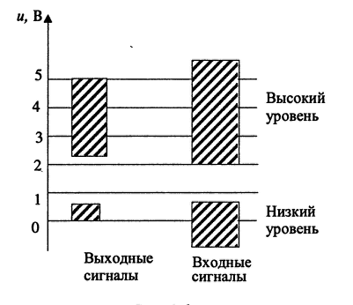
Изобразим диаграмму, поясняющую выше изложенное (рис. 2).
рис. 2.
На этой диаграмме, соответствующей цифровым схемам транзисторно-транзисторной логики (ТТЛ), имеющей напряжение питания 5 В, укажем диапазоны напряжений для входных и выходных сигналов (заштрихованные прямоугольники). Это такие диапазоны, что сигнал, оказавшись в одном из них, безошибочно квалифицируется как сигнал высокого или низкого уровня. Высокому и низкому уровню сигналов ставятся в соответствие логические состояния 1 («истина») и 0 («ложь»). Если высокому уровню сигналов ставится в соответствие состояние 1, а низкому — состояние 0, то говорят о так называемой позитивной (положительной) логике. Если высокому уровню соответствует состояние 0, а низкому — 1, то говорят о так называемой негативной (отрицательной) логике.
В настоящее время наметилась вполне определенная тенденция к отказу от чисто аналоговых схем и переходу к цифровым с широким применением микропроцессорной техники. Цифровая обработка сигналов дает широкие преимущества в смысле гибкости решений, технологичности конструкций, экономии энергопотребления. В схемотехническом плане в основе цифровой техники, а также значительного количества так называемых импульсных устройств лежат электронные ключи.

2.1.3. Системы счисления, применяемые при разработке цифровых устройств
Существующие системы счисления делятся на позиционные и непозиционные. В непозиционных системах счисления значение конкретной цифры не меняется в зависимости от её положения в числе. Примером такой системы счисления может служить римская система записи числа — MMXI. В позиционных системах счисления значимость цифры определяется её положением в числе. Принципиально возможно построение цифрового устройства, которое будет работать с числами любой системы счисления. Критерием выбора основания системы счисления является обеспечение высокой помехоустойчивости при минимальности аппаратных затрат. Оптимально отвечает этому требованию двоичная система счисления. Именно она положена в основу всех современных цифровых устройств.
Двоичная система счисления является наилучшей для синтеза и анализа работы современных цифровых устройств, так как принципы их построения базируются на ней. По она имеет некоторые недостатки с точки зрения человека. В первую очередь это громоздкость записи даже относительно небольших чисел и привычность для человека десятичной системы счисления. Некоторым компромиссом является использование шестнадцатеричной системы счисления. Но и она не очень привычна человеку, хотя запись числа становится компактнее. Поэтому в практике работы с цифровыми устройствами используются все три системы счисления: двоичная, десятичная и шестнадцатеричная. В таблице 10.1 приведены числа в различных системах счисления от 0 до 15. Знание этой таблицы позволяет существенно ускорить процесс перевода из одной системы счисления в другую.
Системы счисления
Десятичная | Двоичная | Шестнадцатеричная
0 | 0000 | 0
1 | 0001 | 1
2 | 0010 | 2
3 | 0011 | 3
4 | 0100 | 4
5 | 0101 | 5
6 | 0110 | 6
7 | 0111 | 7
8 | 1000 | 8
9 | 1001 | 9
10 | 1010 | А
11 | 1011 | В
12 | 1100 | С
13 | 1101 | D
14 | 1110 | Е
15 | 1111 | F

2.1.4. Логические функции
В устройствах цифровой электроники используются элементы, входные и выходные сигналы которых могут принимать лишь два значения: логической единицы «1» и логического нуля «0». Такие элементы, называемые логическими, осуществляют простейшие операции с такими двоичными числами.
Для описания алгоритмов работы и структуры логических схем используют простую алгебру логики, или булеву алгебру, называемую по имени разработавшего ее в середине XIX века ирландского математика Джорджа Буля.
В ее основе лежат три основные логические операции:
- Логическое отрицание, или операция НЕ (инверсия),
- Логическое сложение, или операция ИЛИ (дизъюнкция),
- Логическое умножение, или операция И (конъюнкция).
Некоторая логическая функция может быть задана в алгебраической форме или в виде таблицы истинности.
Таблицей истинности называется таблица, содержащая все возможные комбинации значений входных переменных и соответствующие им значения логической функции.

Таблицы истинности логических функций И, ИЛИ, НЕ приведены ниже.
x y f (x,y)  0 0 0  0 1 0  1 0 0  1 1 1  Функция И | x y f (x,y)  0 0 0  0 1 1  1 0 1  1 1 1  Функция ИЛИ | x f(x)  0 1  1 0  Функция НЕ

2.1.5. Основы алгебры логики
Для описания алгоритмов работы цифровых устройств необходим соответствующий математический аппарат. Такой аппарат для решения задач формальной логики разработал ирландский математик Д. Буль. По его имени математический аппарат и получил название булевой алгебры, или алгебры логики.
Булева алгебра – это математическая система, оперирующая двумя понятиями: событие истинно и событие ложно. Естественно ассоциировать эти понятия с цифрами, используемыми в двоичной системе счисления. Далее будем их называть соответственно логическими единицей (лог. 1) и нулем (лог. 0).
Два элемента булевой алгебры, а именно событие истинно и событие ложно, называются ее константами. Будем понимать под ними значения соответственно логическая 1 и логический 0.
Для того чтобы описать при помощи булевой алгебры поведение и структуру цифровой схемы, используют функции алгебры логики (ФАЛ), определяющие однозначное соответствие двоичных наборов аргументов логическому нулю или логической единице. Аргументы ФАЛ могут принимать только два возможных значения: лог. 1 или лог. 0.
Для задания функции алгебры логики используется 4-е способа:
1)с помощью таблиц истинности;
2) с помощью аналитического выражения;
3) в виде последовательности десятичных чисел;
4) с помощью словесного выражения.
Наиболее важные теоремы, отражающие основные соотношения алгебры логики, приведены в таблице 3.
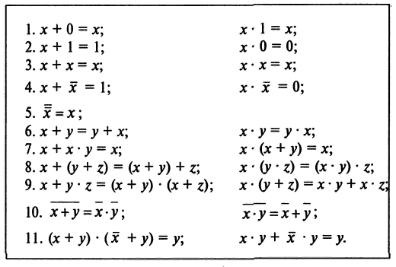
Рис. 3. Таблица алгебры логики.
Легко заметить, что все теоремы (кроме 5) представлены парой соотношений, каждое из которых получается заменой операции И на ИЛИ, операции ИЛИ на И, логической 1 на логический 0 и логического 0 на логическую 1. Теоремам булевой алгебры присуще свойство симметрии, известное как принцип двойственности.
2.1.6. Импульсный режим работы электронных приборов
Все цифровые электронные устройства (приборы) работают в импульсном режиме. Импульсный режим работы электронного прибора (устройства) характерен резкими изменениями токов и напряжений. При этом в промежутках времени между этими изменениями токи и напряжения меняются сравнительно мало. Импульсный режим широко используется в устройствах как силовой, так и цифровой электроники.
Часто активные приборы (например, транзисторы) устройства электроники, работающего в импульсном режиме, используются как ключи, т. е. основную долю времени находятся или в открытом, или в закрытом состоянии, и только в течение очень коротких отрезков времени находятся в промежуточном состоянии. Это так называемый ключевой режим работы активных приборов. В соответствии с этим импульсный и ключевой режимы иногда отождествляют. Широкое использование импульсного режима объясняется многими его преимуществами. Импульсный режим устройства силовой электроники позволяет существенно повысить коэффициент полезного действия.
Дадим соответствующие пояснения. Пусть в устройстве используется силовой транзистор, работающий в режиме ключа, причем в открытом состоянии транзистор находится в режиме насыщения (напряжение на транзисторе мало), а в закрытом — в режиме отсечки (ток через транзистор мал). Тогда мощность, идущая на нагрев транзистора, мала как в его открытом, так и закрытом состояниях. Эта мощность возрастает в момент переключения транзистора из одного состояния в другое. Но процесс переключения протекает достаточно быстро, и в среднем мощность оказывается малой.
- Импульсный режим работы устройств информативной электроники имеет следующие два важнейших преимущества: резко повышается помехоустойчивость, так как и при высоком уровне помех обычно не возникает проблемы отличить одно состояние схемы от другого, а именно состояние схемы определяет информацию о преобразуемом сигнале;
- информация о сигнале простым и естественным образом представляется в цифровой форме, что позволяет использовать большие и все возрастающие возможности цифровой обработки информации.
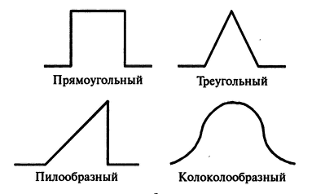
На рис. 4 приведены идеализированные импульсы характерных форм и даны их названия.
Рис. 4.
Тест «Базовые понятия цифровой электроники" (правильные ответы выделены жирным шрифтом).
##01::4
Логические микросхемы обязательно имеет следующие выводы:
|33|выводы питания;
|33|выводы для входных сигналов;
|34|выводы для выходных сигналов;
выводы для управляющих сигналов;
выводы для контроля;

##02::3
Цифровые устройства работают с ...
двоичными сигналами
аналоговыми сигналами
синусоидальными сигналами

##03::3
Инверсный выход - это выход, ...
выдающий сигнал противоположной полярности по сравнению с входным сигналом.
выдающий сигнал такой же полярности, какую имеет входной сигнал.
выдающий сигнал такой же полярности, но значительно большей амплитуды чем входной сигнал.

##04::3
Любой символ информации в цифровых устройствах кодируют в ...
двоичном коде.
десятеричном коде.
восьмеричном коде.

##05::3
Сигналы, не являющиеся цифровыми, называют -
аналоговыми.
дискретными.
переменными.

##06::1
Высокому уровню сигналов соответствует логическое состояние (наберите цифру) -
1
##07::1
Низкому уровню сигналов соответствует логическое состояние (наберите цифру) -
0

##08::3
В схемотехническом плане в основе цифровой техники, а также значительного количества так называемых импульсных устройств лежат ...
электронные ключи.
диоды.
транзисторы.
тиристоры.

##09::4
Существующие системы счисления делятся на ...
|50|позиционные
|50|непозиционные
целочисленные
дроби

##10::1
Сколько основных логических операций лежит в основе алгебры логики (цифрой)?
3

##11::4
Основные логические операции булевой алгебры:
|33|НЕ,
|33|ИЛИ,
|34|И,
НЕТ,
ДА,

##12::3
Логическое отрицание - это ...
операция НЕ (инверсия)
операция НЕ (дизъюнкция)
операция НЕ (конъюнкция)

##13::3
Логическое сложение - это ...
операция ИЛИ (дизъюнкция)
операция ИЛИ (инверсия)
операция ИЛИ (конъюнкция)

##14::3
Логическое умножение - это ...
операция И (конъюнкция).
операция И (инверсия).
операция И (дизъюнкция).

##15::4
Булева алгебра - это математическая система, оперирующая понятиями:
|50|событие истинно
|50|событие ложно
событие прошедшее
событие текущее

##16::4
Для задания функции алгебры логики используют следующие способы:
|25|с помощью таблиц истинности;
|25|с помощью аналитического выражения;
|25|в виде последовательности десятичных чисел;
|25|с помощью словесного выражения;
с помощью алгебраического выражения;

##17::3
Теоремам булевой алгебры присуще свойство симметрии, известное как ...
принцип двойственности.
симметрического соответствия.
удвоенное значение.

##18::3
Все цифровые электронные устройства работают в ...
импульсном режиме.
непрерывном режиме.
режиме усиления сигнала.

##19::4
Импульсный режим работы устройств информативной электроники имеет следующие важнейшие преимущества:
|50|резко повышается помехоустойчивость
|50|информация о сигнале простым образом представляется в цифровой форме
существенно повышается надежность

##20::4
Характерные формы импульсных сигналов:
|50|прямоугольный
|50|треугольный
|50|пилообразный
|50|колоколообразный
квадратный
круглый

Раздел 3. Средства информационных и коммуникационных технологий.
Тема 3.1. Архитектура компьютеров. Основные характеристики компьютеров.

3.1.1. Общая характеристика компьютерной техники
Компьютерная техника – это совокупность средств для автоматизации процессов обработки информации, а также отрасль техники, которая занимается разработкой, изготовлением и эксплуатацией компьютеров. Компьютерная техника – комплексное понятие, описывающее весь спектр производимых компьютерных систем, от небольшого наладонника до сверхмощного суперкомпьютера. В последнее время часто этим понятием обобщают также периферийное и офисное оборудование, а иногда даже комплектующие для различных типов компьютеров, описываемые иначе, как аппаратное обеспечение. Тем не менее, чаще всего, говоря о компьютерной технике, подразумевают сами компьютеры или отдельно стоящее оборудование, которое работает совместно с компьютерами и обеспечивает некоторую дополнительную функциональность (печать или сканирование документов, доступ к сети, защиту от сбоев питания и т.п.).
Комплекс электронного оборудования, которое предназначено для автоматизации процессов обработки дискретной информации и имеет общее управление, называют цифровой электронной вычислительной машиной (ЭВМ). В наше время диапазон использования ЭВМ существенно расширился: называют более 20 тыс. областей их применения – от научно-инженерных задач до искусственного интеллекта, математического моделирования, робототехники. Поэтому вместо термина ЭВМ используют его более современный синоним – компьютер.
Понятие компьютерной техники вбирает в себя не только аппаратное, но также и программное обеспечение, устанавливаемое на данного типа устройствах и обеспечивающее поддержку выполнения их базовых функций. Практически, сами устройства и работающие на них программы рассматриваются в рамках него, как составляющие единого аппаратно-программного комплекса.
Аппаратно-программный комплекс – совокупность технических и программных средств, позволяющая автоматизировать выполнение комплекса задач и обеспечивающая функционирование электронных информационных ресурсов и информационных систем.

3.1.2. Виды компьютерной техники
Компьютеры: персональные компьютеры, ноутбуки, КПК, рабочие станции, серверы, кластеры, мейнфреймы, суперкомпьютеры, и т.п.;
Компьютерная периферия: принтеры, сканеры, плоттеры, терминалы, источники бесперебойного питания;
Сетевое оборудование: модемы, коммутаторы, маршрутизаторы и пр.
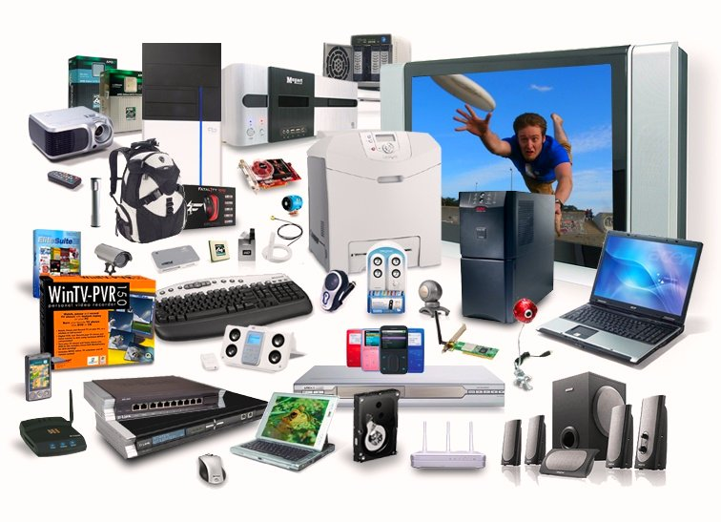
Рис. 5. Современная компьютерная техника.

3.1.3. Краткая история развития компьютерной техники
Первые сведения о вычислительных устройства относятся к 1500 г., когда Леонардо да Винчи разработал эскиз 13-разрядного суммирующего устройства с десятизубцовыми колесами. В 1642 г. Б. Паскаль во Франции создал первую действующую модель восьмиразрядного цифрового устройства "Паскалина". Каждая цифра в нем определялась положением десятисекторного колеса. Сложение осуществлялось поворотом колеса на соответствующее число секторов. Немецкий ученый Г. Лейбниц в 1670 г. описал механическую счетную машину, которая выполняла операции сложения, вычитания, умножения и деления.
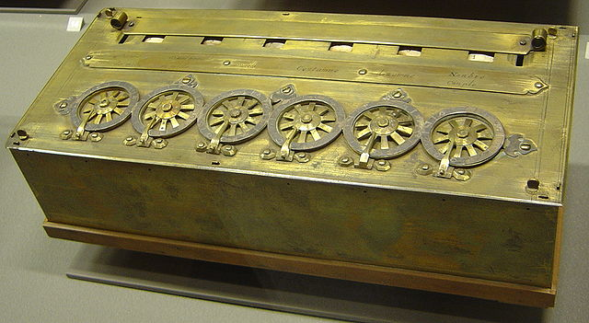
Рис. 6. Суммирующая машина Паскаля.
В 1833 г. английский математик Ч. Беббидж спроектировал и почти 30 лет совершенствовал "аналитическую машину", в которую были заложены фундаментальные для компьютерной техники принципы:
• автоматическое (без остановки) выполнение операций;
• необходимость памяти ("склада") для хранения чисел, набранных зубчатыми колесами;
• работа по программе, вводимой "на ходу" с перфокарты в исполнительное устройство ("фабрику") со скоростью выполнения операций в машине.
Ограниченные технические возможности того времени не позволили реализовать эти прогрессивные идеи. Автоматические цифровые машины на механических и релейных элементах создавали одновременно и независимо во многих странах. Так, в 1936 г. А. Тьюринг в Англии и Э. Пост в США разработали концепцию абстрактной автоматической цифровой машины, которая могла решать любую алгоритмическую задачу. В 1941 г. немецкий инженер К. Зюс разработал две электромеханические машины с программным управлением "Зюс-1" и "Зюс-2".
В 1944 г. в США под управлением Г. Айкена была разработана электромеханическая машина "Марк-1", где впервые были использованы идеи Ч. Беббиджа. В том же году в США под управлением Д. Эккерта, Д. Моучли и Дж. фон Неймана был создан первый в мире компьютер ENIAC с применением электронных ламп и электромеханических реле. В машине было задействовано 18 тыс. ламп и 1,5 тыс. реле; она выполняла за одну секунду 5 тыс. операций сложения, 300 — умножения, потребляла мощность 150 кВт.
Первый универсальный программируемый компьютер в Европе был создан командой учёных под руководством Сергея Алексеевича Лебедева из Киевского института электротехники СССР, Украина. ЭВМ МЭСМ (Малая электронная счётная машина) заработала в 1950 году. Она содержала около 6000 электровакуумных ламп и потребляла 15 кВт. Машина могла выполнять около 3000 операций в секунду.
Первой советской серийной ЭВМ стала «Стрела», производимая с 1953 на Московском заводе счётно-аналитических машин. «Стрела» относится к классу больших универсальных ЭВМ (Мейнфрейм) с трёхадресной системой команд. ЭВМ имела быстродействие 2000-3000 операций в секунду. В качестве внешней памяти использовались два накопителя на магнитной ленте емкостью 200 000 слов, объём оперативной памяти — 2048 ячеек по 43 разряда. Компьютер состоял из 6200 ламп, 60 000 полупроводниковых диодов и потреблял 150 кВт энергии.
В 1954 году IBM выпускает машину IBM 650, ставшую довольно популярной — всего было выпущено более 2000 машин. Она весит около 900 кг, и ещё 1350 кг весит блок питания; оба модуля имеют размер примерно 1,5 × 0,9 × 1,8 метров. Цена машины составляет 500000 долл. (около 4 млн долл. в пересчёте на 2011 год) либо может быть взята в лизинг за 3500 долл. в месяц (30000 долл. на 2011 год). Память на магнитном барабане хранит 2000 10-знаковых слов, позже память увеличена до 4000 слов. По мере исполнения программы, инструкции считывались прямо с барабана. В каждой инструкции был задан адрес следующей исполняемой инструкции. Использовался компилятор SymbolicOptimalAssemblyProgram (SOAP), который размещал инструкции по оптимальным адресам, так чтобы следующая инструкция читалась сразу и не требовалось ждать пока барабан повернётся до нужного ряда.
Следующим крупным шагом в истории компьютерной техники стало изобретение транзистора в 1947 году. Они стали заменой хрупким и энергоёмким лампам. О компьютерах на транзисторах обычно говорят как о «втором поколении», которое доминировало в 1950-х и начале 1960-х. Благодаря транзисторам и печатным платам было достигнуто значительное уменьшение размеров и объёмов потребляемой энергии, а также повышение надёжности. Например, IBM 1620 на транзисторах, ставшая заменой IBM 650 на лампах, была размером с офисный стол. Однако компьютеры второго поколения по-прежнему были довольно дороги и поэтому использовались только университетами, правительствами, крупными корпорациями.
Компьютеры второго поколения обычно состояли из большого количества печатных плат, каждая из которых содержала от одного до четырёх логических вентилей или триггеров. В частности, IBM StandardModularSystem определяла стандарт на такие платы и разъёмы подключения для них. В 1959 году на основе транзисторов IBM выпустила мейнфреймIBM 7090 и машину среднего класса IBM 1401. Последняя использовала перфокарточный ввод и стала самым популярным компьютером общего назначения того времени: в период 1960—1964 гг. было выпущено более 100 тыс. экземпляров этой машины. В ней использовалась память на 4000 символов (позже увеличенная до 16 000 символов). Многие аспекты этого проекта были основаны на желании заменить перфокарточные машины, которые широко использовались начиная с 1920-х до самого начала 1970-х гг.
В 1960 году IBM выпустила транзисторную IBM 1620, изначально только перфоленточную, но вскоре обновлённую до перфокарт. Модель стала популярна в качестве научного компьютера, было выпущено около 2000 экземпляров. В машине использовалась память на магнитных сердечниках объёмом до 60 000 десятичных цифр. В том же 1960 году DEC выпустила свою первую модель — PDP-1, предназначенную для использования техническим персоналом в лабораториях и для исследований.
Применение полупроводников позволило улучшить не только центральный процессор, но и периферийные устройства. Второе поколения устройств хранения данных позволяло сохранять уже десятки миллионов символов и цифр. Появилось разделение на жёстко закреплённые (fixed) устройства хранения, связанные с процессором высокоскоростным каналом передачи данных, и сменные (removable) устройства. Замена кассеты дисков в сменном устройстве требовала лишь несколько секунд. Хотя ёмкость сменных носителей была обычно ниже, но их заменяемость давала возможность сохранения практически неограниченного объёма данных. Магнитная лента обычно применялось для архивирования данных, поскольку предоставляла больший объём при меньшей стоимости. Во многих машинах второго поколения функции общения с периферийными устройствами делегировались специализированным сопроцессорам. Например, в то время как периферийный процессор выполняет чтение или пробивку перфокарт, основной процессор выполняет вычисления или ветвления по программе. Одна шина данных переносит данные между памятью и процессором в ходе цикла выборки и исполнения инструкций, и обычно другие шины данных обслуживают периферийные устройства. На PDP-1 цикл обращения к памяти занимал 5 микросекунд; большинство инструкций требовали 10 микросекунд: 5 на выборку инструкции и ещё 5 на выборку операнда.
«Сетунь» была первым компьютером на основе троичной логики, разработана в 1958 году в Советском Союзе. Первыми советскими серийными полупроводниковыми ЭВМ стали «Весна» и «Снег», выпускаемые с 1964 по 1972 год. Пиковая производительность ЭВМ «Снег» составила 300 000 операций в секунду. Машины изготавливались на базе транзисторов с тактовой частотой 5 МГц. Всего было выпущено 39 ЭВМ. Наилучшей отечественной ЭВМ 2-го поколения считается БЭСМ-6, созданная в 1966 году. В архитектуре БЭСМ-6 впервые был широко использован принцип совмещения выполнения команд (до 14 одноадресных машинных команд могли находиться на разных стадиях выполнения). Механизмы прерывания, защиты памяти и другие новаторские решения позволили использовать БЭСМ-6 в мультипрограммном режиме и режиме разделения времени. ЭВМ имела 128 Кб оперативной памяти на ферритовых сердечниках и внешнюю памяти на магнитных барабанах и ленте. БЭСМ-6 работала с тактовой частотой 10 МГц и рекордной для того времени производительностью — около 1 миллиона операций в секунду. Всего было выпущено 355 ЭВМ.
Бурный рост использования компьютеров начался с т. н. «3-им поколением» вычислительных машин. Начало этому положило изобретение интегральных схем, которые независимо друг от друга изобрели лауреат Нобелевской премии Джек Килби и Роберт Нойс. Позже это привело к изобретению микропроцессора ТэдомХоффом (компания Intel). В течение 1960-х наблюдалось определённое перекрытие технологий 2-го и 3-го поколений. В конце 1975 года, в SperryUnivac продолжалось производство машин 2-го поколения, таких как UNIVAC 494.
Появление микропроцессоров привело к разработке микрокомпьютеров — небольших недорогих компьютеров, которыми могли владеть небольшие компании или отдельные люди. Микрокомпьютеры, представители четвёртого поколения, первые из которых появился в 1970-х, стали повсеместным явлением в 1980-х и позже. Стив Возняк, один из основателей AppleComputer, стал известен как разработчик первого массового домашнего компьютера, а позже — первого персонального компьютера. Компьютеры на основе микрокомпьютерной архитектуры, с возможностями, добавленными от их больших собратьев, сейчас доминируют в большинстве сегментов рынка.
Нейрон И9.66 — советский IBM PC/XT-совместимый персональный компьютер. Разработан в Киевском Научно-Исследовательском Институте Радиоизмерительной Аппаратуры в середине 1980-х годов. Производством компьютера занималось ПО имени С. П. Королёва. Выпуск компьютера продолжался около семи лет (с 1987 г.).
Технические характеристики:
- Процессор — КР1810ВМ86 (i8086 clone) на частоте 4.77 МГц;
- ОЗУ — от 256 до 1024 КБ в разных модификациях.
Компьютер был выполнен в виде двух блоков — процессорного блока и блока накопителей. Эти блоки имели отдельные источники питания и сетевые выключатели. Для работы требовалась отдельная клавиатура (чугунный корпус клавиатуры и клавиши на герконах в некоторых модификациях) и монитор. Компьютер имел открытую архитектуру на основе общей шины И41.
Было выпущено несколько модификаций компьютера, имеющих незначительные отличия в комплектации. Базовая модель, Нейрон И9.66, имела от 256 до 640 КБ ОЗУ и два дисковода 5.25 (720 КБ). Модель И9.69 имела один дисковод, контроллер жёсткого диска MFM и жёсткий диск (советский объёмом 10 МБ или Seagate ST-225 объёмом 20 МБ).
Обе модификации могли дополняться математическим сопроцессором К1810ВМ87. Также существовала модификация Нейрон И9.66М, которая прошла полный цикл испытаний и была подготовлена к серийному выпуску. Однако в серию так и не пошла. Она имела исполнение в виде одного блока, объём ОЗУ 512—1024 КБ, установленный сопроцессор и контроллер жёсткого диска, один дисковод для дискет 5'25" и жeсткий диск до 20 МБ. Впервые в отечественных ПЭВМ был установлен контроллер локальной вычислительной сети (ЛВС), работающий по витой паре проводов.
Использовались операционные системы Нейрон-ДОС1 (совместима с операционной системой PC DOS) и Нейрон-ДОС2 (совместима с операционной системой СР/М-86).
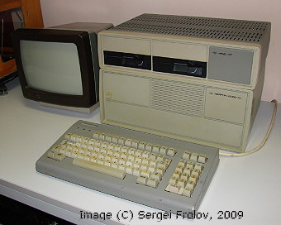
Среди программного обеспечения присутствовали: текстовый процессор «Нейрон-текст» (WordStar), табличный процессор «Нейрон-счет», СУБД «Нейрон-база» (dBase II), «Нейрон-файл», «Нейрон-микро», интерпретатор языка Бейсик, «Нейрон-Бейсик» (Basic-86), компилятор языка Паскаль (для Нейрон-ДОС2).

Рис. 7. Нейрон И9.66 – советский IBM PC/XT-совместимый персональный компьютер.

3.1.4. Архитектура компьютеров

Архитектура — это наиболее общие принципы построения компьютеров. Она охватывает круг вопросов, существенных в первую очередь для пользователя: функциональный состав технических и программных средств и их взаимодействие в процессе обработки информации; систему команд, их форматы и способы кодирования; методы адресации команд и данных.
Основные принципы построения компьютеров изложили в 1946 г. американские математики Джон фон Нейман, К. Голдстайн и А. Беркс. Совокупность этих принципов породила классическую неймановскую архитектуру, которая остается актуальной и сегодня.
В общем неймановская архитектура обладает следующими основными признаками:
• наличие одного вычислителя, имеющего процессор, память, средства ввода-вывода информации, а также средства управления;
• применение двоичной системы счисления как для представления информации, так и для выполнения арифметико-логических операций;
• размещение в единой общей памяти команд и чисел фиксированной длины;
• линейная структуру адресации ячеек памяти, что требует наличия в процессоре счетчика команд;
• централизованное автоматическое последовательное считывание команд из памяти и интерпретацию их процессором, данные обрабатываются параллельно – одновременно над всеми разрядами машинного слова;
• низкий уровень машинного языка.
Первый компьютер EDSAC с хранимой программой в памяти на 512 ртутных линиях задержки был построен М. Уилксом (Англия) в 1949 г. Машина выполняла 15 тыс. сложений и 120 умножений за одну секунду. В 1950 г. под управлением Дж. фон Неймана был создан первый полностью электронный компьютер классической архитектуры EDVAC, который положил начало машинам первого поколения.
В 1948-1950 гг. в Институте электротехники в Киеве была создана малая электронная счетная машина "МЭСМ". Ее разработкой руководил выдающийся ученый и конструктор многих компьютеров академик С. А. Лебедев. В машине "МЭСМ" были использованы (независимо от Неймана) основные принципы классической архитектуры. Компьютер содержал 3500 ламп, 2500 диодов, занимал площадь 60 м², потреблял мощность 25 кВт и выполнял 50 операций за одну секунду.
Компьютер классической архитектуры включает в себя (рис. 8):  • арифметико-логическое устройство (АЛУ);  • оперативную память (ОП);  • средства хранения и ввода-вывода информации: внешние запоминающие устройства (ВЗУ); устройства ввода информации (УВв); устройства вывода информации (УВыв); все эти устройства называют внешними или периферийными (ПУ);  • устройство управления (УУ). Вместе с АЛУ оно образует процессор. При наличии в машине нескольких процессоров выделяют центральный (ЦП). | 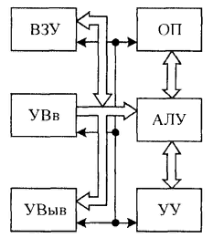  Рис. 8. Структура компьютера.
Арифметико-логическое устройство предназначено для выполнения арифметических и логических операций, предусмотренных системой команд данного компьютера. В состав АЛУ входят регистры и комбинационные схемы. Данные для обработки в АЛУ поступают из ОП и называются операндами. Результаты операций пересылаются в ОП или временно сохраняются в регистрах АЛУ.
Устройство управления (УУ) считывает и дешифрирует в соответствующей последовательности команды, формирует и подает управляющие сигналы для других устройств компьютера.
Оперативная память (ОП) предназначена для временного хранения программ и данных, в ней выполняются операции записи и считывания информации. Кроме ОП, используют также постоянную память, в которой выполняются только операции считывания. Оперативную (ОЗУ) и постоянную память (ПЗУ), а также регистры АЛУ называют внутренней памятью (рис. 9). Процессор и ОП вместе образуют ядро компьютера.
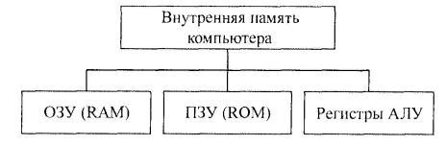
Рис. 9. Внутренняя память компьютера.
Все виды внешней памяти обеспечивают обмен информацией с ядром компьютера, однако ВЗУ выделяют в отдельный вид ПУ по следующим признакам:
• внешняя память обеспечивает хранение больших массивов информации и быстродействующий обмен с ядром компьютера (более 30 тыс. байт/с);
• информация в ВЗУ хранится в виде, недоступном для непосредственного восприятия человеком.
Устройства ввода и вывода информации (УВВ) рассматривают как единую функциональную часть компьютера. Различные по своим функциями, принципам построения и характеристикам УВВ и ВЗУ вместе образуют группу очень разнообразных внешних или периферийных устройств.
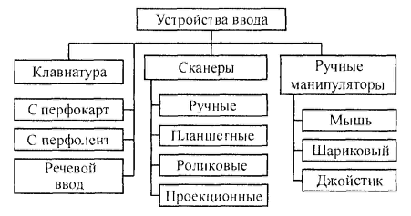
К Устройствам ввода информации относятся (рис. 10):
• клавиатура, предназначенная для ввода программ и данных и управления работой машины;
• сканеры, предназначенные для ввода графической информации;
• ручные манипуляторы — мышь, шариковый манипулятор и джойстик — предназначенные для быстрого перемещения курсора в заданную точку экрана дисплея и выполнения других действий;
• устройства речевого ввода, предназначенные для управления машиной с помощью речевых команд;
• устройства ввода с перфолент, перфокарт и др.
Рис. 10. Устройства ввода информации.
Связь между функциональными частями машины осуществляют с помощью интерфейса — совокупности шин, сигналов, вспомогательных микросхем и алгоритмов, предназначенных для обмена информацией между устройствами компьютера.
Выделяют три шины (рис. 11):
• адреса (ША), предназначенная для передачи адреса ячеек ОП и регистров ПУ;
• данных (ШД), предназначенная для передачи данных;
• управления (ШУ), предназначенная для передачи управляющих сигналов от процессора к устройствам и наоборот.
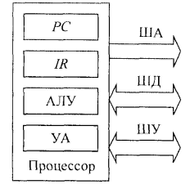
Рис. 11. Структура процессора.

3.1.5. Принцип программного управления
В компьютере реализуют принцип программного управления, суть которого следующая. Для решения каждой задачи разрабатывают алгоритм на основе числовых методов вычислений. Алгоритм переводится на язык, свойственный данной машине, в виде программы – языковой конструкции, которая является упорядоченной последовательностью описаний и команд, предназначенных для обработки информации. Каждая команда определяет действия компьютера в отношении выполнения любой операции, реализующей аппаратные (технические) и программные средства. Программа записывается в ОП в виде машинных слов, которые кодируются цифрами 0 и 1 и различаются только способом применения. Код операции поступает в регистр команд IR (instructionregister) и затем дешифрируется, а данные – в регистры АЛУ (см. рис. 12).
Команды программы размещены в ОП линейно (одна за другой) и выполняются последовательно. Номер команды в ОП определяется программным счетчиком РС (programcounter). Управляющий автомат (УА) вырабатывает множество управляющих сигналов, которые подаются на все устройства машины. Регистр команд, программный счетчик и управляющий автомат входят в состав УУ. Последовательное управление обусловлено наличием одного процессора. Команды условного и безусловного ветвления изменяют линейный порядок считывания и выполнения команд.
Множество всех операций, реализуемых в компьютере, составляет его операционные ресурсы. Компьютеры, операционные ресурсы которых обеспечивают выполнение любого алгоритма обработки информации, называют универсальными. Для этого теоретически достаточно иметь в операционных ресурсах только четыре операции: пересылку слова между любыми ячейками ОП, прибавление единицы к слову (вычитание единицы из слова), условный переход по совпадению слов и безусловную остановку компьютера. Однако в компьютерах операционные ресурсы состоят из десятков и сотен команд, что упрощает программирование.
В общем в компьютерах используют список команд, который обеспечивает выполнение следующих групп операций:
• пересылки данных между регистрами АЛУ, регистрами и ОП;
• арифметических операций над двоичными числами с фиксированной и плавающей запятой:
сложение, вычитание, знаковое и беззнаковое умножение и деление;
• логических операций отрицания, дизъюнкции, конъюнкции, сложения по модулю два;
• установления соотношений – больше, меньше, неравно, больше-равно и др.;
• сдвига влево или вправо – арифметического, логического, циклического;
• управления программой: условными и безусловными переходами и вызовами процедур,безусловными и условными возвратами из процедур, прерыванием программ; некоторыекомпьютеры имеют специальные команды для организации циклов;
• ввода-вывода данных между ядром машины и ПУ;
• специальных операций для машин с сопроцессорами (математическими расширителями): вычислений квадратного корня, синуса, косинуса, логарифмические и др.;
• преобразования из одного формата в другой (например, из восьмибитного в 16-битный);
• системных операций – загрузки служебных регистров, защиты памяти;
• мультимедийных операций для выполнение действий со звуком, графикой, изображением.
С ростом производительности процессора увеличивается и количество команд. Компьютеры, в зависимости от их сложности и назначения, работают в следующих режимах (рис. 12):
• однопрограммном — каждая программа отдельно загружается в ОП и выполняется до получения результата;
• многопрограммном — в память загружается несколько программ; когда выполнение одной из программ останавливается из-за необходимости обратиться к ПУ, то машина переключается на выполнение другой программы;
• пакетном — в ВЗУ формируется пакет задач, которые затем считываются в ОП группами и выполняются в многопрограммном режиме;
• распределения времени (коллективного пользования) — доступ к компьютеру пользователей с помощью собственного терминала;
• реального времени — обеспечивается взаимодействие компьютера с внешними объектами в темпе, который требует быстродействие объекта.
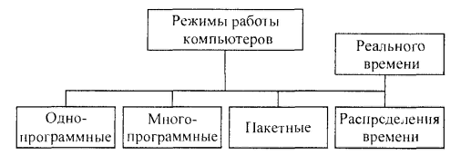
Рис. 12. Режимы работы компьютеров.

3.1.6. Основные характеристики компьютеров
Важной характеристикой компьютера является производительность — объективная количественная мера работы машины. Используют следующие меры производительности: пиковую, номинальную, системную и эксплуатационную (рис. 13).
Пиковая производительность — среднее число коротких операций типа "регистр-регистр" в секунду (оп./с) без операций обмена с ОП. За границей пиковую производительность оценивают для команд типа "Нет операции" в миллионах операций в секунду (млн. оп./с) или в MIPS (MillionInstructionperSecond). Пиковую мощность часто называют быстродействием компьютера.
Номинальная производительность — среднее число смеси команд Vc с учетом их статистического веса (частоты повторения), которые выполняет ядро компьютера в выбранном классе задач (зависит от скорости ОП):
Vc = 1/(P₁t₁ + P₂t₂ +...+ P_{i}t_{i} +...+ P_{n}t_{n}) ,

где Р₁ и t₁ – соответственно весовой коэффициент каждой i-й команды и время ее выполнения; n – число команд.

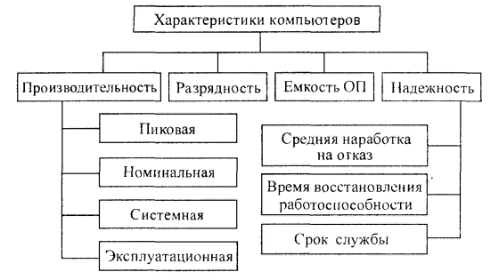
Рис. 13. Основные характеристики компьютеров.
Номинальную производительность часто называют "быстродействием компьютера на смеси команд". Производительность мощных машин часто измеряют в мегафлопсах (MFLOPS) — в миллионах операций в секунду над операндами с плавающей запятой.
Системную производительность измеряют с помощью типовых оценочных программ (бенчмарков), реализованных на языках высокого уровня. Результаты оценки системной производительности компьютера конкретной архитектуры представлены в числовых таблицах.
Эксплуатационную производительность оценивают данными о реальной рабочей нагрузке в основных областях применения; при этом учитывают необходимую площадь размещения машины, механические и климатические условия эксплуатации, потребляемую мощность и т. д.
К характеристикам компьютеров также относят:
• разрядность машинного слова, которое хранится, пересылается и обрабатывается как единое целое; измеряется в битах, байтах;
• объем оперативной памяти в битах, байтах, килобайтах, мегабайтах, гигабайтах;
• надежность, которая характеризует среднюю наработку на отказ — не менее 15 тыс. час; время восстановления работоспособности, срок службы (не менее 10 лет).

3.1.7. Классификация компьютеров
В зависимости от производительности, размеров, функционального назначения и стоимости выделяют суперкомпьютеры, большие компьютеры, мини- и микрокомпьютеры (рис. 14).
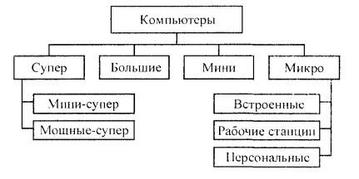
Рис. 14. Классификация компьютеров.
Суперкомпьютер определяется только относительно — это самая мощная вычислительная система, действующая в соответствующий исторический период. В наше время наиболее известны суперкомпьютеры "Cray" и "IBM SP2" (США). Модель "Cray", которая выпускается с начала 90-х годов 20 столетия, содержит 16 процессоров и обладает быстродействием свыше 10 MFLOPS; в модели CS 6400 число процессоров доведено до 64. В наше время создаются супермашины на основе сотен и тысяч процессоров. Суперкомпьютеры требуют стабильного температурного режима. Стоимость такого компьютера достигает десятков миллионов долларов. Суперкомпьютеры используют для решения крупных научных и технических задач.
Большие компьютеры (мейнфреймы) — это машины общего назначения с производительностью до 400 тыс. оп./с, объемом памяти — несколько мегабайт, разрядностью — 32 или 64 бит. Их используют в узлах региональных систем обработки данных, на крупных производствах. Стоимость мейнфреймсв — около одного милпиона долларов. К большим машинам относятся модели ЕС-1065 (Россия) и IBM-370 (США).
Миникомпьютеры появились в начале 70-х годов 20 столетия; их традиционное применение — управление технологическими процессами. Классической мини-машиной является модель "PDP-11" фирмы DEC. Стоимость миникомпьютеров составляет примерно 100 тыс. долларов.
Микрокомпьютеры строят на микропроцессорах, выполняющих функции процессора. Составные части микропроцессора размещены в одной или нескольких интегральных микросхемах. Первый микропроцессор был разработан фирмой Intel в 1971 г. С этого времени развитие компьютерной техники носит новый количественный и качественный характер. Стоимость микрокомпьютеров составляет несколько тысяч долларов. На основе микрокомпьютеров построены управляющие системы, автоматизированные рабочие места и персональные компьютеры.
Выделяют два направления построения компьютеров:
• с полным набором сложных и многоформатных команд CISC (ComplexInstructionSetComputer);
• с ограниченным набором команд RISC (ReducedInstructionSetComputer); все команды работают с операндами, расположенными в регистрах АЛУ, при этом команды имеют одинаковый формат.
Компьютеры RISC работают в 2-4 раза быстрее CISC-компьютеров при одинаковой тактовой частоте.
3.1.8. Персональный компьютер
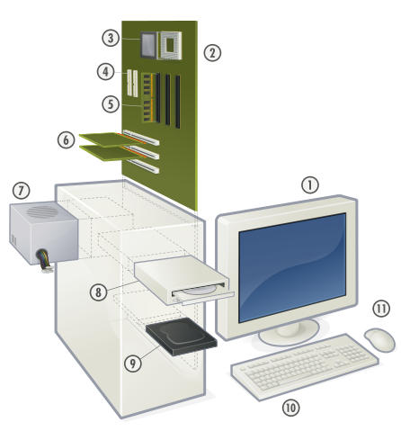 | 1:Монитор  2: Материнская плата  3: Процессор  4: Порт ATA  5: Оперативная память  6: Карты расширений  7: Компьютерный блок питания  8: Дисковод  9: Жёсткий диск  10: Клавиатура  11: Компьютерная мышь

Архитектура персонального компьютера — компоновка его основных частей, таких как процессор, ОЗУ, видеоподсистема, дисковая система, периферийные устройства и устройства ввода-вывода (рис.15).
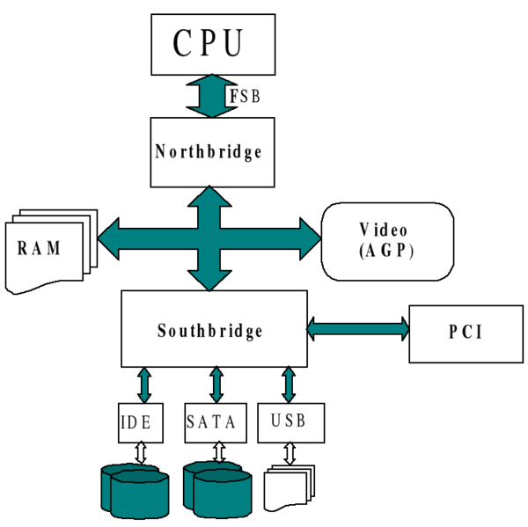
Рис. 15. Архитектура персонального компьютера.
Ещё в середине прошлого века, платы компьютера содержали до двух сотен микросхем. Материнская плата, формирующая основу вычислительной системы современного компьютера общего назначения, содержат две основные большие микросхемы:
- Так называемый северный мост (англ. NorthBridge) — контроллер-концентратор памяти (MCH), который обеспечивает работу центрального процессора с оперативной памятью и видеоадаптером;
- Так называемый южный мост (англ. SouthBridge) — контроллер-концентратор ввода-вывода (ICH), обеспечивающий работу контроллеров интегрированных в материнскую плату устройств (локальной вычислительной сети ЛВС, звуковой подсистемы, видеоадаптера в отдельном случае), а также взаимодействие с внешними устройствами, посредством организации шинного интерфейса.
От микросхем чипсета зависят возможности работы установленных в вычислительной системе процессора, внешних устройств (видеокарты, винчестера и др.).
Вычислительные системы современных компьютеров общего назначения чаще всего строят с использованием следующей архитектуры:
- чипсеты нового поколения Intel 3 Series (G31, G33, G35, P35, X35),
- материнские платы на их основе.
Помимо поддержки двух- и четырёхъядерных процессоров IntelCore 2 Duo и Core 2 Quad новые чипсеты поддерживают совершенно новый тип памяти DDR3 (наряду с традиционной DDR2-800), а также новое поколение интерфейса PCI Express 2.0 с удвоенной пропускной способностью графики, а также работают с новой технологией IntelTurboMemory для ускорения загрузки приложений.
G33 и G35 имеют интегрированную графику с полноценной аппаратной поддержкой DirectX 10. Первыми из этой серии в продаже появились материнские платы на чипсетах Intel G33 Express и Intel P35 Express.
Тест «Компьютерная схемотехника»(правильные ответы выделены жирным шрифтом).
##01::4
Виды компьютерной техники:
|33|Компьютеры
|33|Компьютерная периферия
|34|Сетевое оборудование
Источники питания
Серверы
Ноутбуки

##02::3
Первый универсальный программируемый компьютер в Европе был создан командой учёных под руководством С.А. Лебедева из Киевского института электротехники СССР в ...
1950 году
1946 году
1956 году

##03::3
В 1954 году фирма IBM выпускает машину ...
IBM 650
IBM 350
IBM 750
##04::4
В общем неймановская архитектура обладает следующими основными признаками:
|16|наличие одного вычислителя
|16|применение двоичной системы счисления
|17|размещение в единой общей памяти команд и чисел
|17|линейная структуру адресации ячеек памяти
|17|централизованное автоматическое последовательное считывание команд из памяти
|17|низкий уровень машинного языка
наличие монитора

##05::4
Компьютер классической архитектуры включает в себя:
|25|арифметико-логическое устройство
|25|оперативную память
|25|средства хранения и ввода-вывода информации
|25|устройство управления
дисплей
клавиатуру
манипулятор "мышь"

##06::3
Назначение Устройства управления -
считывает и дешифрирует в соответствующей последовательности команды, формирует и подает управляющие сигналы для других устройств компьютера.
предназначено для выполнения арифметических и логических операций, предусмотренных системой команд данного компьютера.
предназначено для временного хранения программ и данных, в ней выполняются операции записи и считывания информации.

##07::3
Процессор и ОП вместе образуют ...
ядро компьютера.
арифметико-логическое устройство.
устройство управления.

##08::3
Оперативную и постоянную память, а также регистры АЛУ называют ...
внутренней памятью.
внешней памятью.
ОЗУ.
ПЗУ.

##09::4
Внешняя память физически реализуется в виде накопителей:
|25|НГМД
|25|НЖМД
|25|НОД
|25|НМЛ
НМА

##10::4
К Устройствам Ввода относятся:
|25|клавиатура
|25|сканеры
|25|ручные манипуляторы
|25|устройства речевого ввода
принтеры
плоттеры

##11::4
К Устройствам Вывода относят:
|25|дисплеи
|25|принтеры
|25|плоттеры
|25|синтезаторы звука
сканеры
ручные манипуляторы

##12::4
Выделяют следующие типы шин:
|33|адресная шина
|33|шина данных
|34|шина управления
шина памяти
шина процессора

##13::4
В общем в компьютерах используют список команд, который обеспечивает выполнение следующих групп операций:
|11|пересылки данных
|11|арифметических операций
|11|логических операций
|11|установления соотношений
|11|сдвига влево или вправо
|11|управления программой
|11|ввода-вывода данных
|11|специальных операций
|11|преобразования из одного формата в другой
|11|системных операций
|12|мультимедийных операций
стирания информации
##14::4
Компьютеры, в зависимости от их сложности и назначения, работают в следующих режимах:
|20|однопрограммном
|20|многопрограммном
|20|пакетном
|20|распределения времени
|20|реального времени
последовательном

##15::4
Используют следующие измерения производительности компьютера:
|25|пиковая,
|25|номинальная,
|25|системная,
|25|эксплуатационная,
минимальная,
периферийная,

##16::3
Мейнфреймы - это ...
большие компьютеры
суперкомпьютеры
миникомпьютеры
микрокомпьютеры

ВОПРОСЫ К ЗАНЯТИЮ «УСТРОЙСТВА ОТОБРАЖЕНИЯ ИНФОРМАЦИИ»
- Перечислите параметры буквенно-цифровых индикаторов
- Как получают нужный цвет свечения светодиодных индикаторов?
- Перечислите важнейшие части электронно-лучевой трубки
- Что такое аквадаг, его назначение
- Опишите конструкцию жидкокристаллического дисплея
- Что такое контрастность и яркость ЖК- дисплея?
- Из чего состоит каждый пиксель ЖК- матрицы?
- Какое физическое явление происходит в плазменных панелях?
- Перечислите недостатки плазменных панелей
- Что происходит при прикосновении к определенной точке сенсорного экрана, выполненного по емкостной технологии?
- Каковы возможности голограммы?

II ступень

Раздел 3.Технологии обработки и преобразования текстовой информации. Текстовый процессор MSWord.
Тема 3.1. Возможности текстового редактора. Основные элементы окна программы.
Текстовые файлы, создание и сохранение файлов, основные элементы текстового документа, понятия о шаблонах и стилях, основные операции с текстом, форматирование символов и абзацев, оформление страницы документа, формирование оглавления, работа с таблицами, работа с рисунками орфография.
Практикум. Печать документов.
Вы научитесь:
- Создавать текстовые документы с помощью стандартной программы Windows - текстового редактора WordPad;
- Изменять содержание документов в редакторе WordPad;
- Изменять внешний вид документов в редакторе WordPad;
Операционная система MicrosoftWindows представляет собой компьютерную среду, в которой вы выполняете работу, а программы, такие как Калькулятор или Электронные таблицы - ваши рабочие инструменты для решения повседневных задач. На вашем компьютере, вероятно, установлено множество различных программ. Вы используете Windows для загрузки и выполнения этих программ. Операционная система обеспечивает взаимодействие между программой и электронными платами компьютера, распределяет память и выполняет другие необходимые функции.
Чаще всего компьютер используется для составления различных писем и документов. Программы обработки текстов называются текстовыми редакторами. Они превращают ваш компьютер в очень мощную электронную пишущую машинку, позволяя составлять письма, доклады, монографии, книги. Набранный текст можно отредактировать или скомпоновать прямо на экране, не напечатав при этом ни слова. Вы можете изменить внешний вид текста так, чтобы он выглядел более привлекательным, и затем распечатать его на принтере.
В Windows есть встроенная программа обработки текстов - текстовый редактор WordPad. На этом уроке вы узнаете как создать, отредактировать, отформатировать и напечатать документ с помощью этого редактора.

СОЗДАНИЕ НОВОГО ДОКУМЕНТА.
Вам, вероятно, приходится печатать всевозможные сообщения, письма, тезисы. Если вы не работаете постоянно с множеством писем или текстовыми документами большого объема, то вполне сможете обойтись без полноценного текстового редактора, как MicrosoftWord. Скорее всего , возможности текстового редактора WordPad окажутся для вас вполне достаточными.
Текстовый редактор WordPad предназначен для небольших и несложных документов. Он позволяет создавать, редактировать и форматировать документы, печатать их на принтере или сохранять на диске, чтобы обращаться к ним в дальнейшем. Если вы собираетесь приобрести мощный текстовый радактор, WordPad поможет вам получить общее представление о работе подобных программ.
При каждом запуске программы WordPad вы будете видеть чистое окно текстового редактора. Это-чистый лист бумаги, заправленный в пишущую машинку. Если вы хотите печатать по-русски, переключитесь на русскую раскладку клавиатуры(обычно для этого следует нажать комбинацию клавиш Ctrl+Ctrl, Shift+Ctrl или Alt, но на вашей машинке она может быть другой ) и начинайте вводить текст. Обратите внимание, что когда вы дойдете до конца строки, WordPad автоматически прервет строчку у правой границы поля и перенесет последнее слово на новую строку. Эта особенность называется" автоматический переход на новую строку" и означает, что для перехода на новую строку не нужно нажимать клавишу Enter (аналог клавиши"Возврат каретки" на пишущей машинке). Вы будете нажимать ее только тогда, когда захотите отделить один абзац от другого.

КАК ЗАПУСТИТЬ ПРОГРАММУ WordPad.
В этом упражнении вы составите объявление в текстовом редакторе WordPad (рис. 16).
- Добро пожаловать.
- Щелкните на кнопке Пуск, в стартовом меню укажите на строку Программы, потом - на строку Стандартные.
- В меню Стандартные щелкните на названии программы WordPad.
Текстовый редактор WordPad начал работу. В верхней части его окна находятся строка заголовка, строка меню, Панель инструментов, Панель форматирования.
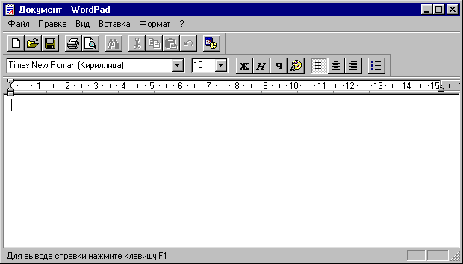
Рис. 16. РедакторWordPad.
- Щелкните на кнопке Развернуть. Окно WordPad займет весь экран.

ПРИМЕЧАНИЕ. Если вы видите в окне WordPad не все перечисленные выше элементы, щелкните на команде Вид в строке меню. Панель инструментов Стандартная, панель форматирования, линейка и панель состояния в открывшемся меню должны быть помечены галочками. Если какой-либо из элементов не помечен, щелкните на нем. Теперь он появится в окне WordPad.

КАК ВВОДИТЬ ТЕКСТ.
Вы должны составить приглашение на праздничный вечер для всех служащих фирмы "Детские игрушки"и решили воспользоваться для этой цели текстовым редактором WordPad.
Если ваш текстовый редактор "не говорит по-русски", обратитесь к Приложению "Работа с другими операционными системами".
- В рабочей области окна WordPad наберите обращение: Дирекция фирмы "Детские игрушки"
Можете пока не обращать внимания на опечатки - вы исправите их в следующем упражнении. Но если хотите, сотрите текст с помощью клавиши Backspace и введите его заново.
- Нажмите клавишу Enter. Текстовый курсор переместился в начало следующей строки.
- Введите строку: Приглашает всех сотрудников
- Дважды нажмите клавишу Enter. Первое нажатие переместит курсор в начало следующей строки, второе-пропустит строку.
- Теперь введите основной текст.
Нашей фирме исполнилось 15 лет. В честь этого события в пятницу 9 июня состоится праздничный вечер. Начало вечера в 10 часов. Приглашаются все сотрудники. Ждем вас!
Если WordPad не разбивает ваше объявление на строки, щелкните на названии команды вид и в одноименном меню щелкните на на строке Параметры. На открывшейся вкладке отметьте кнопку выбора В границах полей и щелкните на Ok.
- Нажмите клавишу Enter, когда закончите набирать абзац.
ПРИМЕЧАНИЕ. При нажатии клавиши Enter вы вводите скрытый символ, который отмечает конец абзаца и переход текстового курсора на новую строку. Этот символ называется "метка конца абзаца".

КАК СОХРАНИТЬ ДОКУМЕНТ.
Сохранять документ, набрав несколько абзацев - хорошая привычка. При выполнении команды Save документ записывается на жесткий диск или дискету. При этом ему необходимо присвоить имя. Лучше, если оно будет напоминать вам о содержании этого документа. В этом упражнении вы сохраните текст объявления.
- В Панели инструментов Стандартная щелкните на кнопке Сохранить. Появится диалоговое окно Сохранение файла (рис. 17).
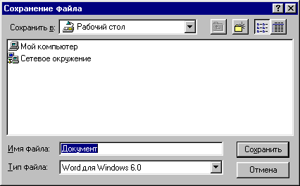
Рис. 17. Сохранение файла вWordPad.
- В списке Сохранить в дважды щелкните сначала на значке Мой компьютер, а потом-на значке жесткого диска (D:). Теперь в окне появится список папок, которые хранятся на жестком диске.
- Откройте папку D:\GRUPPA\pov... (выберите каталог с индексом вашей группы)
- Для создания новой папки щелкните на кнопке Cоздать папку или правой кнопкой мыши на пустой области списка, в контекстном меню выберите строку Создать и щелкните на строке Папка. Введите название папки WordPad и откройте ее.
- Дважды щелкните на значке той папки, в которую будет записан ваш документ. Список папок можно просмотреть с помощью полос прокрутки.
- Дважды щелкните в поле ввода Имя файла и введите название Memo.wri, а потом щелкните на кнопке Сохранить.
- В Windows вы можете присваивать файлам имена практически любой длины (до 255 символов), использовать в них строчные, прописные буквы и пробелы.
- В окне Memo-WordPad щелкните на кнопке Закрыть. Окно с текстом объявления закроется.

КАК ЗАГРУЗИТЬ ДОКУМЕНТ.
Предположим, прошел день или два с тех пор, как вы создали документ Memo. Вы хотите снова открыть его и немного изменить.
- В стартовом меню укажите на строку Программы, а затем-на строку Стандартные.
- В меню Стандартные щелкните на строке Текстовый редактор WordPad.
- В Панели инструментов Стандартная щелкните на кнопке Открыть.Откроется диалоговое окно Открытие файла (рис. 18).
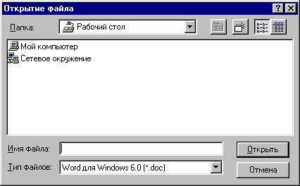
Рис. 18. Открытие файла в WordPad.
- В списке Папка дважды щелкните сначала на значке Мой компьютер, а потом - на значке жесткого диска (D:).
- В окне появятся названия папок вашего диска.
- Дважды щелкните на значке папки GRUPPA, выберите каталог своей группы.
- В списке Тип файлов щелкните на направленной вниз стрелке, а потом - на строке Все документы. В окне появятся названия всех файлов из папки D:\GRUPPA\pov... .
- Дважды щелкните на названии документа Memo. Названия файлов расположены по алфавиту, поэтому при необходимости воспользуйтесь полосой прокрутки.Текст вашего объявления появится в окне текстового редактора WordPad.

СОВЕТ. Открыть документ, с которым вы недавно работали, можно также из меню Документы. Для этого в стартовом меню укажите на строку Документы. В меню Документы хранятся названия последних пятнадцати открывавшихся документов. Щелкните на названии нужного документа, и он откроется в той программе, с помощью которой был создан.

РЕДАКТИРОВАНИЕ ДОКУМЕНТА.
Для того, чтобы редактировать документ, т. е. вставлять, удалять или изменять в нем части текста, вы прежде всего должны уметь выделять их.
Предположим, вам надо изменить дату и исправить некоторые слова в объявлении. В следующем упражнении вы научитесь выделять, вставлять, перемещать и удалять слова и символы.

КАК ВЫДЕЛИТЬ ТЕКСТ.
В этом упражнении вы научитесь устанавливать текстовый курсор и выделять текст в документе WordPad с помощью мыши.
- Если вы еще не развернули окно Memo, разверните его.
- Поместите курсор ввода перед цифрой 9. Удерживая нажатой левую кнопку, перетащите указатель мыши через слова 9 июня и затем отпустите кнопку.
- Дважды щелкните на слове исполняется. Слово, на котором вы дважды щелкнули мышью, будет выделено.

ПРИМЕЧАНИЕ. Область вдоль левого края окна WordPad называется зоной выделения. Если вы поместите туда указатель мыши, он приобретет вид стрелки, направленной вверх и вправо. Щелчок мыши в зоне выделения приводит к высвечиванию строки текста, на которую указывает стрелка. Двойной щелчок вызывает выделение целого абзаца, а тройной- всего документа вцелом.

КАК ВСТАВИТЬ ТЕКСТ.
Когда вы начинаете вводить текст, символы справа от курсора вставки отодвигаются, освобождая место новым символам. Вэтом упражнении вы научитесь вставлять текст в документ.
- Щелкните левой кнопкой мыши непосредственно перед точкой после предложения "Приглашаются все сотрудники".
- Введите запятую и наберите фразу В том числе внештатные.Ваш новый текст появится прямо перед уже существующим текстом. Все предложение теперь выглядит так: "Приглашаются все сотрудники, в том числе внештатные".

КАК ИЗМЕНИТЬ ТЕКСТ.
Чтобы изменить текст, выделите его любым способом, а потом введите новый текст.
- Выделите слова 10 часов, перетащив через них указатель мыши или дважды щелкнув на первом слове и перетащив указатель мыши через второе.
- Исправьте время, набрав фразу 18 часов.

КАК УДАЛИТЬ ТЕКСТ.
Клавиши Delete и Backspace позволяют уничтожить отдельные символы или весь выделенный кусок текста. В этом упражнении вы научитесь исправлять текст, удаляя символы и слова вводя новые.
- Во втором предложении щелкните после цифры 9. (Вы можете перемещать курсор вставки с помощью стрелок на клавиатуре).
- Нажмите клавишу Backspace. Вы удалили цифру 9. Если выделенного текста нет, то нажимая Backspace, вы удаляете один символ слева от курсора вставки.
- Введите 16, чтобы изменить дату на 16 июня.
- В первом предложении щелкните между цифрами 1 и 5 в числе 15.
- Нажмите клавишу Delete.Цифра 5 исчезнет. Если выделенного текста нет, то при нажатии клавиши Delete будет удален один символ справа от курсора вставки.
- Наберите 0, чтобы изменить число на 10.
- Дважды щелкните на слове вечера, чтобы выделить его.
- Нажмите клавишу Deleete или Backspace. Выделенное слово исчезнет.

КАК РАЗДЕЛИТЬ АБЗАЦ.
Вставив метку конца абзаца, вы разобьете один абзац на два.
- Щелкните перед буквой Ж во фразе "Ждем вас!".
- Нажмите клавишу Enter.Текст, расположенный после курсора вставки, переместился на следующую строку, образовав новый абзац. Нажимая клавишу Enter, вы вставляете скрытую метку конца абзаца в том месте, где в данное время находится курсор вставки.
- Нажмите клавишу Enter еще раз. Весь текст за курсором вставки сместится на строку ниже, и между абзацами появится пустая строка.

КАК УСТАНОВИТЬ АБЗАЦНЫЙ ОТСТУП.
В этом упражнении вы научитесь устанавливать абзацный отступ с помощью клавиши табуляции(рис. 19).
- Поместите курсор вставки перед буквой Ж во фразе Ждем вас! и нажмите клавишу Tab.Второй абзац переместится вправо.
- Щелкните перед буквой Н в первом абзаце.
- Нажмите клавишу Tab. Ваш документ сейчас выглядит примерно так, как на рисунке.
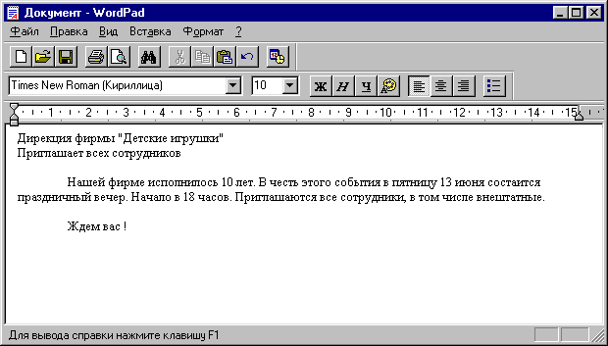
Рис. 19. Табуляция в WordPad.
- В Панели инструментов Стандартная щелкните на кнопке - Сохранить.
На диске будет сохранен исправленный текст, который заменит старый.

СОВЕТ. Вы можете установить дополнительные позиции табуляции для выделенного абзаца, щелкнув мышью на соответствующем месте линейки. Если же вы желаете более точно задать позицию табуляции, откройте меню Формат и щелкните на строке Табуляция.

ИЗМЕНЕНИЕ ВНЕШНЕГО ВИДА ДОКУМЕНТА.
Вы можете изменить внешний вид документа, чтобы он выглядел более привлекательно и профессионально. У вас имеется возможность изменять способ начертания букв, или шрифт документа, а также устанавливать новые значения границ и ширину полей отступов. Эти изменения выполняются из Панели форматирования (рис. 20).
Рис. 20. Панель форматирования в WordPad.

КАК ИЗМЕНИТЬ ШРИФТ.
В этом упражнении вы измените шрифт документа с помощью Панели форматирования(рис. 21).
- Откройте меню Правка и щелкните на строке Выделить все. Весь документ будет выделен.
- В панели форматирования откройте список Шрифт, щелкнув на стрелке справа. Будет открыт список шрифтов, которые установлены на вашем компьютере.
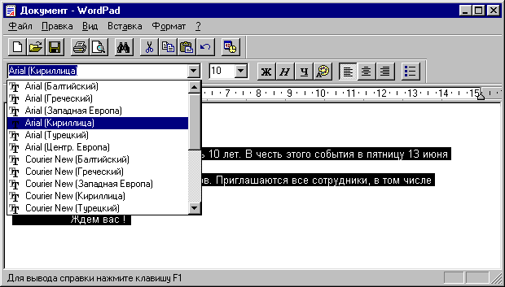
Рис. 21. Изменение шрифта в WordPad.
- В списке Шрифт щелкните на названии Arial.Шрифт всего документа изменится.
- В Панели форматирования откройте список Размер шрифта, щелкнув на направленной вниз стрелке справа от списка, и выберите значение 14.Размер шрифта, которым набран ваш документ, станет равным 14 пунктам.
- Выделите слова праздничный вечер и в Панели форматирования щелкните на кнопке Курсив.
Слова праздничный вечер будут выделены курсивом.
- Выделите две верхних строки объявления.
- В Панели форматирования щелкните на кнопке Полужирный.Две верхних строки будут выделены полужирным начертанием.
- Снимите выделение с верхних строк,щелкнув на пустой области документа.Ваше объявление будет выглядеть примерно так (рис. 22).
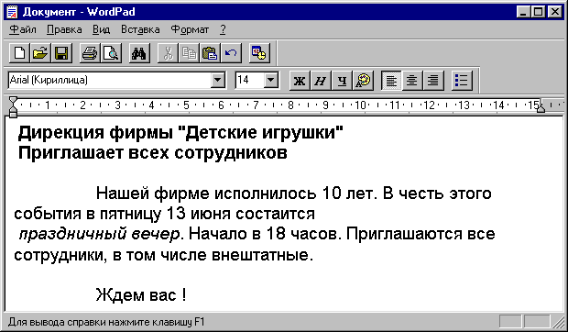
Рис. 22. Измененный шрифт в WordPad.
- В Панели инструментов Стандартная щелкните на кнопке Сохранить.

КАК УСТАНОВИТЬ ПОЛЯ.
Вэтом упражнении вы научитесь изменять размеры полей в документе(рис. 23).
- В меню Файл щелкните на строке Параметры страницы.Откроется диалоговое окно Параметры страницы.
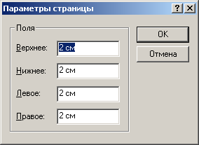
Рис. 23. Параметры страницы в WordPad.
- В рамке Поля дважды щелкните в поле ввода Левое и наберите 2, чтобы задать левое поле, равное 2 см.
- Дважды щелкните на поле ввода Правое и введите значение 2.Внесенные изменения будут отображены на образце документа.
- Щелкните на Ok и потом в Панели инструментов щелкните на кнопке Сохранить.Поля в вашем документе изменятся в соответствии с вашими установками, хотя вы, возможно не заметите разницы, пока не воспользуетесь командой Предварительный просмотр или напечатаете документ.

ПЕЧАТЬ.
Подготовленный документ можно распечатать, указав требуемое число копий. Если в документе больше одной страницы текста, вы можете указать, какие именно страницы должны быть напечатаны. Команда Предварительный просмотр позволяет увидеть, как будет выглядеть распечатанная страница.

ПРИМЕЧАНИЕ. Чтобы выполнить последующие упражнения вы должны иметь установленный и подключенный к вашему компьютеру принтер. Для установки принтера необходимо щелкнуть на кнопке Пуск, укажите на строку Настройка, щелкните на значке Принтеры. Затем дважды щелкните на кнопке Добавить и следуйте дальнейшим инструкциям Мастера установки.

ПРОСМОТР ПОДГОТОВЛЕННОГО К ПЕЧАТИ ДОКУМЕНТА.
В этом упражнении вы просмотрите документ, чтобы проверить, насколько удачно выбраны поля.
- В Панели инструментов Стандартная щелкните на кнопке Предварительный просмотр (рис. 24). В окне предварительного просмотра вы увидите свое объявление таким, каким оно будет напечатано, с установленными значениями полей на странице.
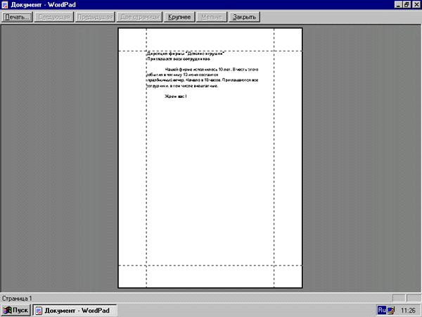
Рис. 24. Предварительный просмотр в WordPad.
Вы можете также выбрать команду Предварительный просмотр в меню Файл.
- На экране Предварительный просмотр щелкните на кнопке Закрыть.Окно предварительного просмотра закроется, и откроется обычное окно редактора WordPad.

КАК НАПЕЧАТАТЬ ДОКУМЕНТ.
Теперь, когда вы, наконец, удовлетворены внешним видом своего объявления, можно напечатать его, чтобы раздать сотрудникам(рис. 25).
- Включите принтер, если он подключен к вашему компьютеру.
- Вменю Файл щелкните на строке Печать.Откроется диалоговое окно Печать.
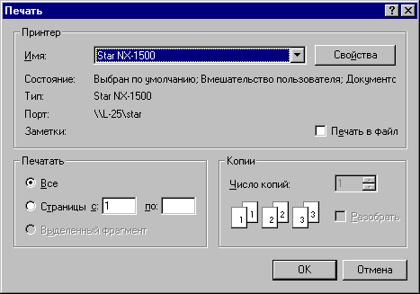
Рис. 25. Печать в WordPad.
- Щелкните на Ok.Будет напечатана одна копия вашего объявления.

ШАГ ВПЕРЕДСОХРАНЕНИЕ ДОКУМЕНТА ПОД НОВЫМ ИМЕНЕМ.
Предположим, вы хотите переделать свое объявление, но сохранить при этом старую версию. С помощью команды Сохранить как вы можете сохранить документ под другим названием. Таким образом, у вас останется первоначальная версия документа под прежним именем и появится новая под новым.
Вэтом упражнении вы создадите копию документа, сохранив его под новым именем.
- В меню Файл щелкните на строке Сохранить как.Откроется диалоговое окно Сохранить как.
- Убедитесь, что документ будет сохранен на жестком диске (D:) в папке D:\GRUPPA\pov... (Упражнения).
- Если в папке Имя файла название документа не выделено, выделите его.
- Введите новое имя Jubilee-Memo.wri и щелкните на кнопке Сохранить.Копия вашего объявления будет записана на жесткий диск под новым именем, а само объявление останется с прежним именем Memo.

ОКОНЧАНИЕ ЗАHЯТИЯ.
Верните всем параметрам значения, которые были установлены в начале урока, и закройте все открытые окна. Для этого :
- Щелкните на кнопке Восстановить в правом верхнем углу окна WordPad.
- Закройте все открытые окна, щелкнув на кнопке Закрыть в правом верхнем углу каждого окна.
- Если какое-либо окно было свернуто, щелкните правой кнопкой мыши на кнопке с его названием в Панели задач, а затем-на кнопке Закрыть.
Теперь вы можете переходить к следующему уроку или заняться собственной работой.
- Чтобы закончить работу с Windows, в стартовом меню щелкните на кнопке Завершить работу, а потом - на кнопке Да.

